C语言程序设计实验3

1. 求 $\sum_{k=1}^{100}{k}$ + $\sum_{k=1}^{50}{k^{2}}$ + $\sum_{k=1}^{10}{\frac{1}{k}}$

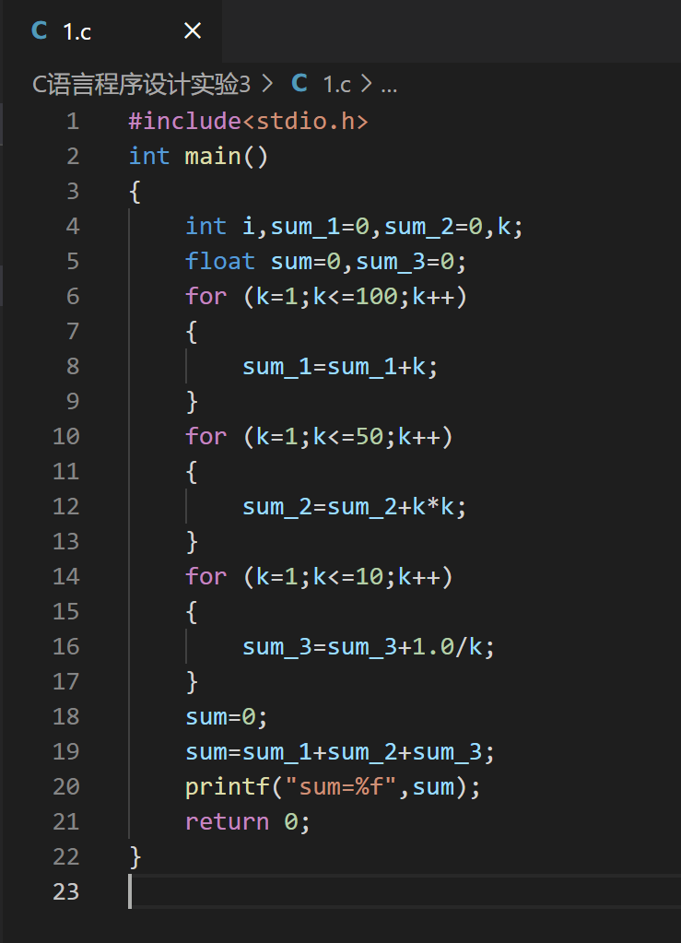 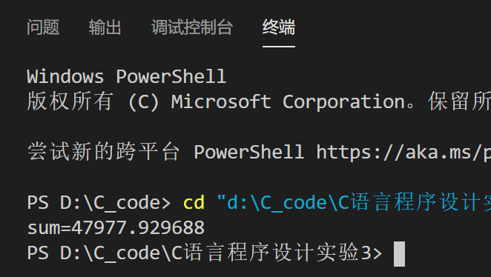

1. 输出所有的“水仙花数”，所谓“水仙花数”是指一个3位数，其各位数字立方和等于该数本身。例如153是一水仙花数，因为153=13+53+33。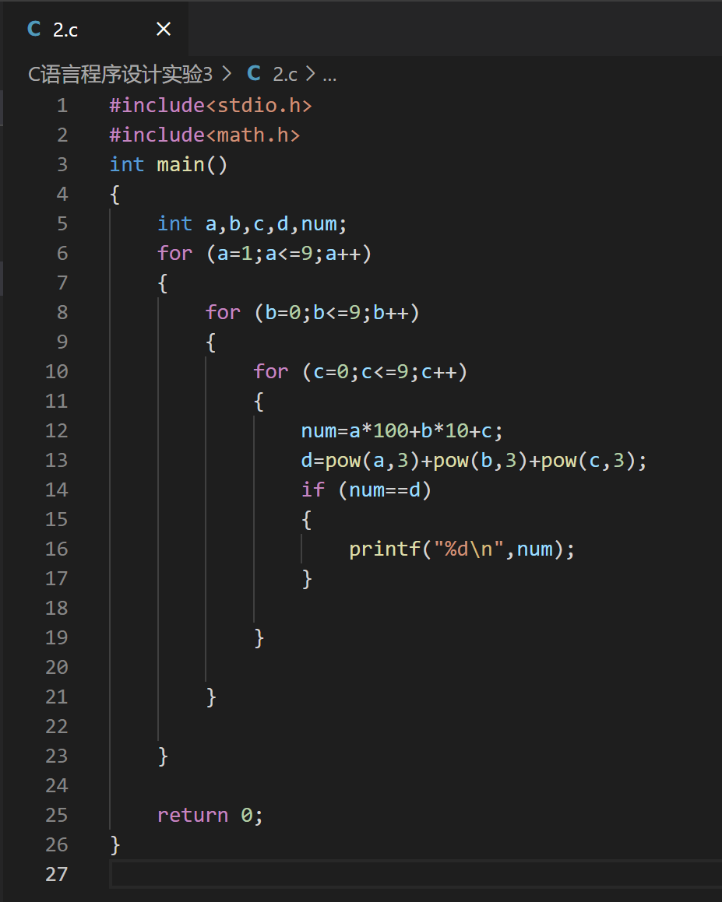

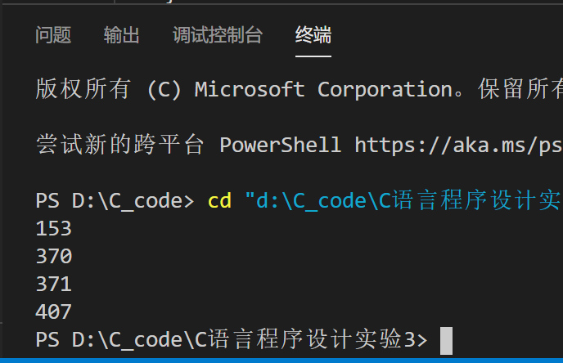

1. 用式求的近似值，直到发现某一项的绝对值小于10-6为止。

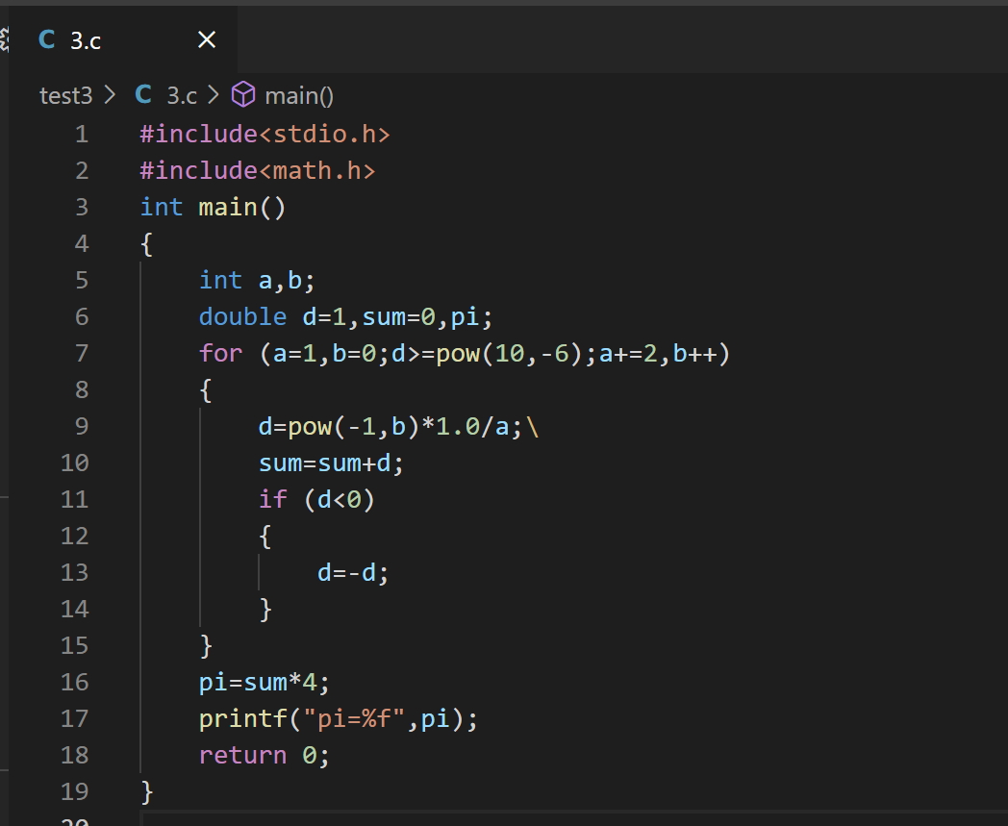 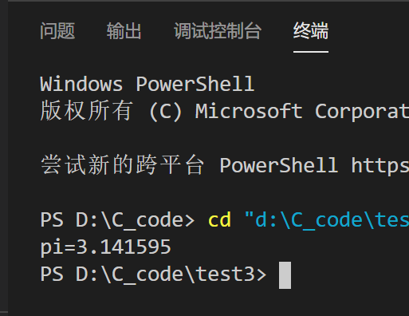

1. 求Sn=a+aa+aaa+...+aa...a（n个a）之值，其中a是一个数字，n表示a的位数，例如：2+22+222+2222+22222（此时n=5），n值由键盘输入。

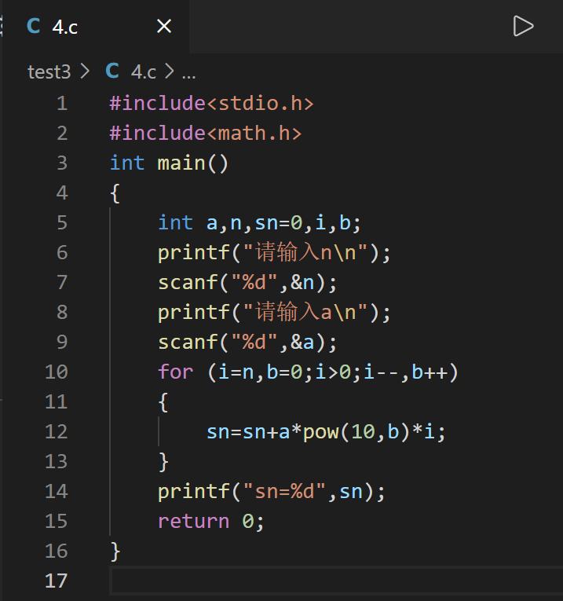 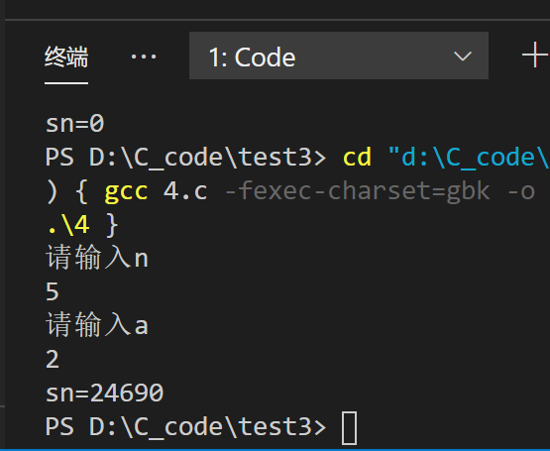

1. 有一个分数序列：2/1, 3/2, 5/3, 8/5, 13/8, 21/13,...,求出这个数列的前20项之和。

